**Фамилия: Имя: Отчество: Возраст: Контакты:**

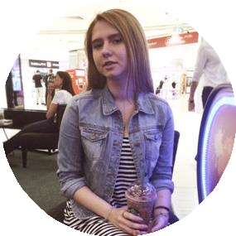

Журавлева Анастасия Денисовна 18 лет

[zhurav.anastasia@gmail.com](mailto:zhurav.anastasia@gmail.com)

# Образование

* **Среднее:** ЧОУ СПГ, г. Смоленск (2006 - 2017)
* **Высшее:** НИУ ВШЭ, ОП

«ИЯиМКК» бакалавриат, г. Москва (2017 – н. вр.)

# Достижения

Euroexam International Level B2 (English) 2017

* Русский язык

# Владение языками

* + Французский язык
* Английский язык ➢ Латынь

# Профессиональные навыки

* Работа с ПК
* Коммуникабельность
* Стрессоустойчивость
* Целеустремлённость
* Внимательность
* Аккуратность

# Личные качества